UNIVERSIDAD TECNOLÓGICA NACIONAL
Realidad Virtual y Realidad Aumentada
GDD
AUTOSCAN AR
Experiencia de demostración automotriz
con realidad aumentada
Escanear · Explorar · Comparar
ALUMNO QUE REALIZA LA ENTREGA
Lucas González
EQUIPO DEL PROYECTO  Lucas González | Tomás Molina
PLATAFORMA  Android · ARCore | AÑO  2026
Prototipo académico funcional

1. VISIÓN DEL PRODUCTO
High Concept. AutoScan AR convierte marcadores impresos de marcas automotrices en una exhibición interactiva: al enfocarlos con un celular Android, el usuario visualiza vehículos 3D en realidad aumentada, cambia de modelo con un toque y consulta su ficha técnica.
PROBLEMA / NECESIDAD  Conocer un vehículo suele exigir tiempo y una visita presencial. El prototipo permite una primera exploración visual y técnica desde el hogar, el aula o un punto de promoción. | USUARIO OBJETIVO  Personas interesadas en comparar automóviles, potenciales compradores y usuarios de concesionarias o espacios educativos que dispongan de un teléfono Android compatible.
2. EXPERIENCIA PROPUESTA
• El usuario enfoca uno de los cinco marcadores físicos de 10 × 10 cm.
• La aplicación reconoce la marca y coloca tres vehículos 3D sobre el marcador.
• Un toque en pantalla alterna entre los tres modelos asociados a esa marca.
• La ficha técnica muestra nombre, año, tipo, motor, potencia, tracción, tanque y autonomía estimada.
• Si se pierde el seguimiento, los modelos se ocultan para evitar contenido flotante fuera del marcador.
3. CONTENIDO IMPLEMENTADO
Marca | Modelos disponibles
Volkswagen | Virtus TSI · Taos · Polo 170 TSI
Ford | Focus RS · Fiesta ST · Mustang Shelby GT500
Audi | Q5 45 TFSI · Q3 40 TFSI · A3 2.0T
4. ALCANCE DEL PROTOTIPO
La versión actual prioriza una demostración clara y estable: detección por imagen, normalización visual de modelos con escalas distintas, interacción táctil y panel informativo. No busca reemplazar una inspección física ni un configurador comercial completo.

5. MARCADORES DEFINITIVOS
La versión validada utiliza cinco imágenes de referencia: tres variantes de Volkswagen, una de Ford y una de Audi. Se retiraron los marcadores que no ofrecían detección confiable y se conservaron únicamente los probados en la APK.
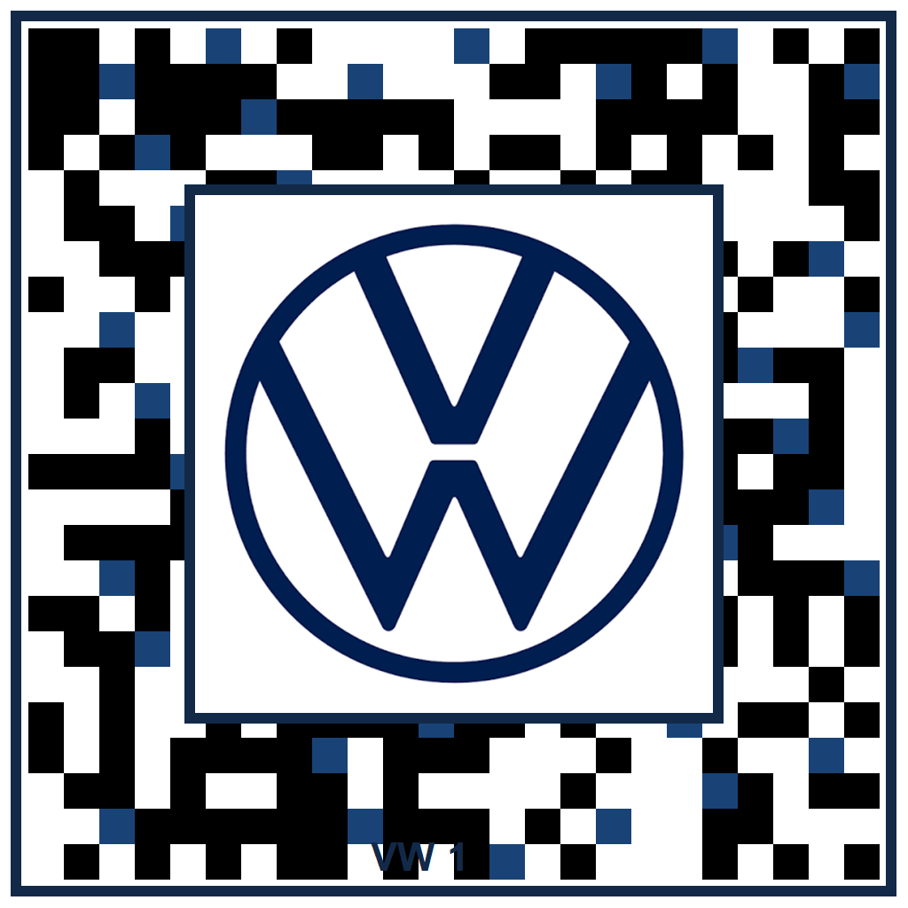  VW 1  10 × 10 cm | 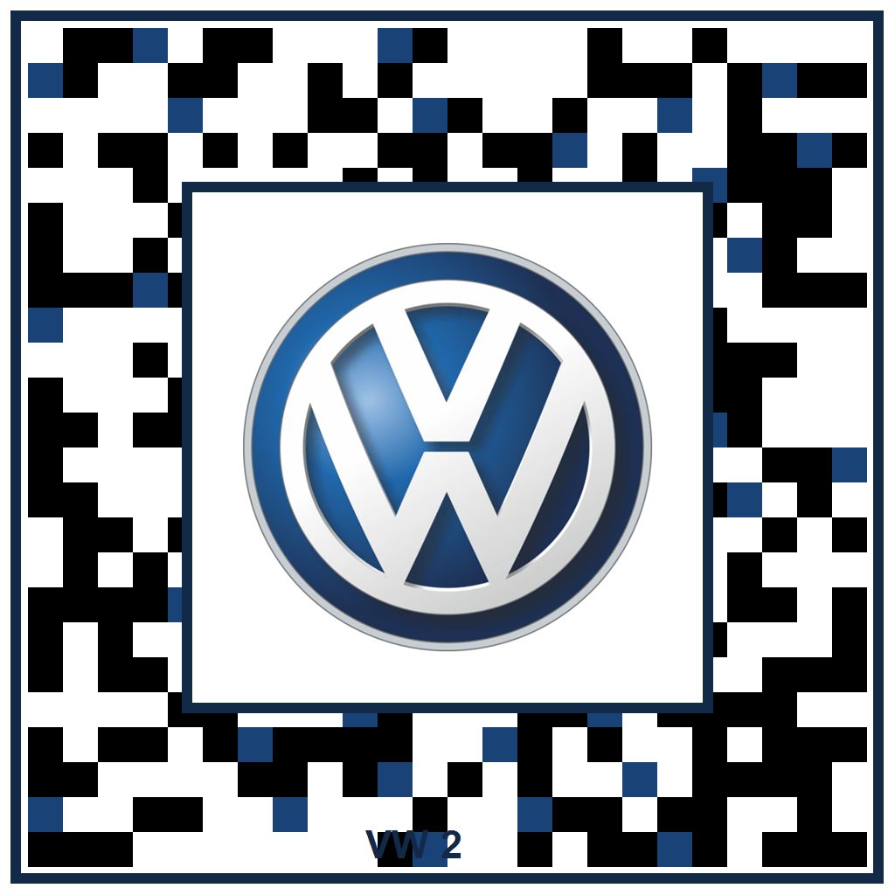  VW 2  10 × 10 cm | 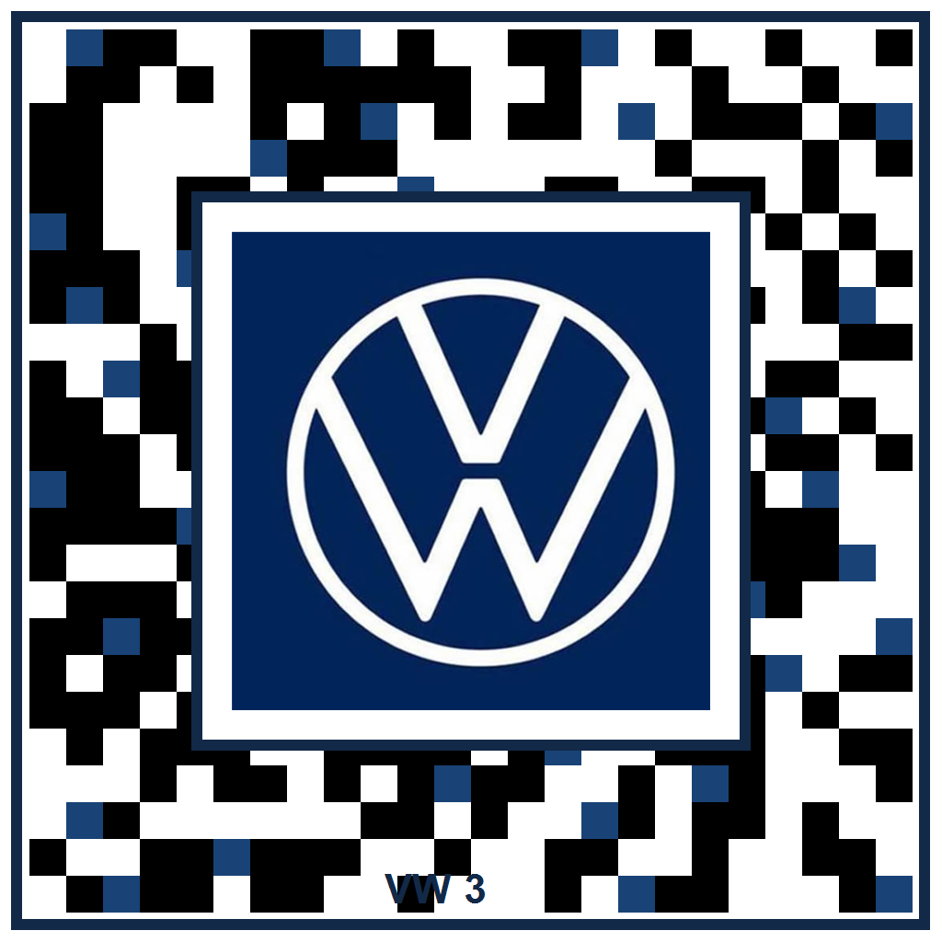  VW 3  10 × 10 cm
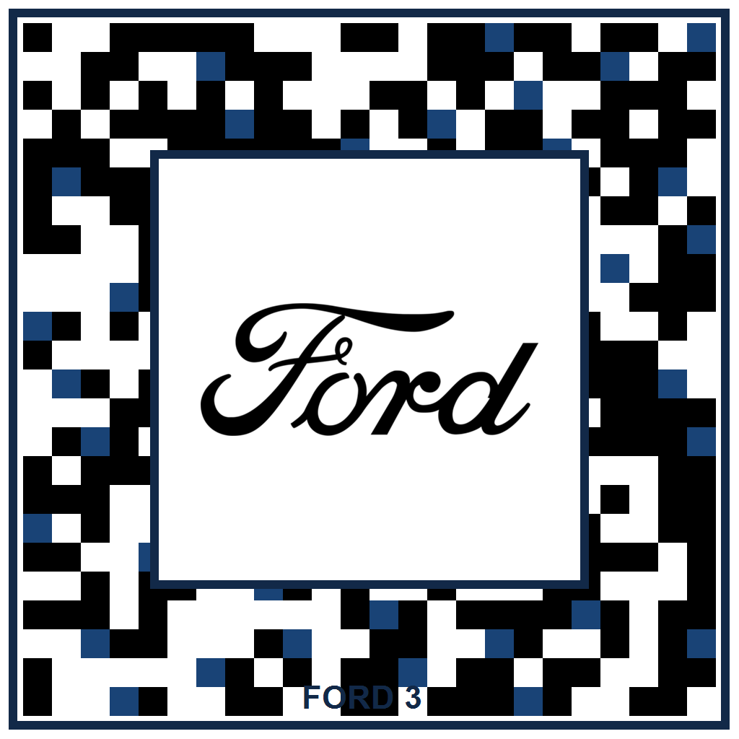  Ford 3  10 × 10 cm | 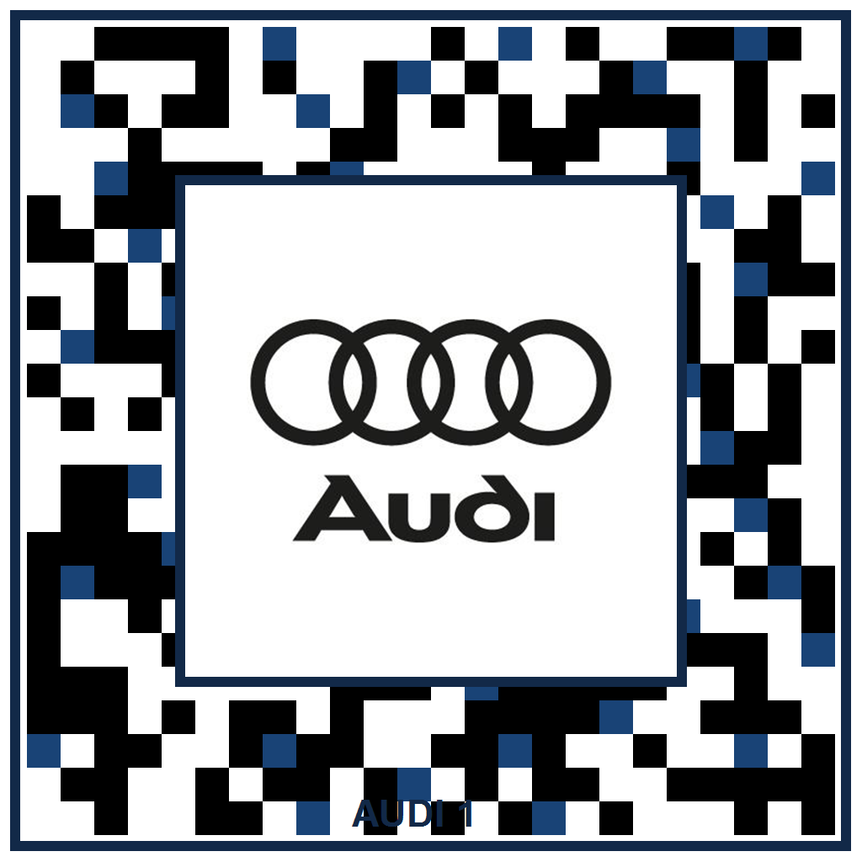  Audi 1  10 × 10 cm | 5  marcadores  validados
6. JUSTIFICACIÓN DE LA ELECCIÓN
Conceptual. Los logotipos establecen una relación inmediata entre el marcador y la familia de vehículos que aparece, reduciendo la necesidad de instrucciones y reforzando la identidad de Volkswagen, Ford y Audi.
Técnica. Las versiones seleccionadas combinan contraste fuerte, bordes definidos, variaciones internas y composición suficientemente asimétrica. Estas características aportan puntos visuales distinguibles para ARCore y mejoran la detección frente a imágenes uniformes o excesivamente simétricas.
7. IMPLEMENTACIÓN Y VALIDACIÓN
Motor  Unity 6 + URP | RA  AR Foundation / ARCore | Destino  Android · ARM64
Entrada  Cámara + toque | Pruebas  Detección, escala y tracking | Estado  APK funcional validada

